RESOLUCION No. PS-GJ.1.2.6.23._______

EXPEDIENTE No. {{NumExp}}

*“POR MEDIO DE LA CUAL CORMACARENA OTORGA UN PERMISO DE OCUPACIÓN DE CAUCE, Y SE DICTAN OTRAS DISPOSICIONES”*

El Director General de la Corporación para el Desarrollo Sostenible del Área de Manejo Especial La Macarena “CORMACARENA”, en desarrollo de sus funciones legales y las indicadas en la Ley 99 de 1993 y el Decreto 1076 de 2015, y con fundamento en los siguientes considerandos, resolverá:

|  |  |
| --- | --- |
| Clase de trámite administrativo | Ocupación de Cauce |
| Titular | {{Nombre}} |
| Nombre del predio | {{Npredio}} |
| Clase de obra civil | {{Descrip_obra}} |
| Fuente hídrica | {{Nfuente}} |

CONSIDERANDOS

* Antecedentes

Que, a través del radicado No. {{NRadicado}}, el {{Nombre}}, identificado con {{TIdentificacion}}. {{NIdenticion}}, presenta solicitud para la obtención del permiso de ocupación de cauce sobre la fuente hídrica caño {{Nfuente}}, en beneficio del proyecto “*{{nameProject}}*”, en jurisdicción del municipio de {{MunPredio}}, departamento del Meta.

Que, por radicado No. 24008 del 26 de septiembre de 2023 el usuario allega soporte de pago por concepto de visita técnica y evaluación del permiso de ocupación de cauce.

Que, por Auto PS.GJ. {{NumeroAuto}}, CORMACARENA da inicio al trámite administrativo del permiso de ocupación de cauce sobre la fuente hídrica caño Rubiales, en jurisdicción del municipio de Puerto Gaitán, departamento del Meta.

Que, en cumplimiento a lo ordenado por el Auto PS.GJ. {{NumeroAuto}}, se realiza visita técnica {{FVisita}}, producto del que se emite el concepto técnico No. PM.GA. {{CTecni}}, en el cual se expusieron las siguientes consideraciones técnicas:

*“(…)*

# *CONCEPTO TÉCNICO*

*Por solicitud de**l municipio de Puerto Gaitán, y dando cumplimiento a lo establecido en el Auto PS-GJ.1.2.64.23.3139 del 27 de septiembre del 2023, se realizó la evaluación del expediente PM-GA.3.37.3.023.123 y la visita técnica el día 25 de octubre de 2023, al sitio donde pretende ocupar el cauce y ronda del caño Rubiales, en beneficio del proyecto "Construcción de cabezal de descarga y paso subfluvial para construcción de alcantarillado sanitario centro Poblado Puerto Triunfo” ubicado en el municipio de Puerto Gaitán - Meta.*

*El proyecto se justifica debido a la ausencia del alcantarillado pluvial que tiene consecuencias como deterioro del terreno, inundaciones y foco de crecimiento de vectores que posteriormente ocasionan daños a la salud humana y puede convertirse en un problema de salud pública. Al ser un lugar con un progresivo crecimiento, El sector Oasis requiere de infraestructura que ayude a que ese crecimiento se realice de manera organizada y planificada, lo que incluye la proyección de redes de alcantarillado de aguas residuales domésticas y pluvial.*

*Con el proyecto se busca también disminuir los números de vertimientos que se están realizando actualmente en el centro poblado El Oasis, tanto a fuentes superficiales como al suelo.*

*Por su parte el municipio de Puerto Gaitán planifica la construcción de una primera fase del sistema de alcantarillado, la cual no incluye el sistema de tratamiento, razón por la cual se proyecta un colector o emisario final que lleve las aguas no tratadas recolectadas por el pozo 67 proyectado hasta una fuente receptora para disposición final (Caño Rubiales).*

*Figura 12 – Plano de Localización General*.

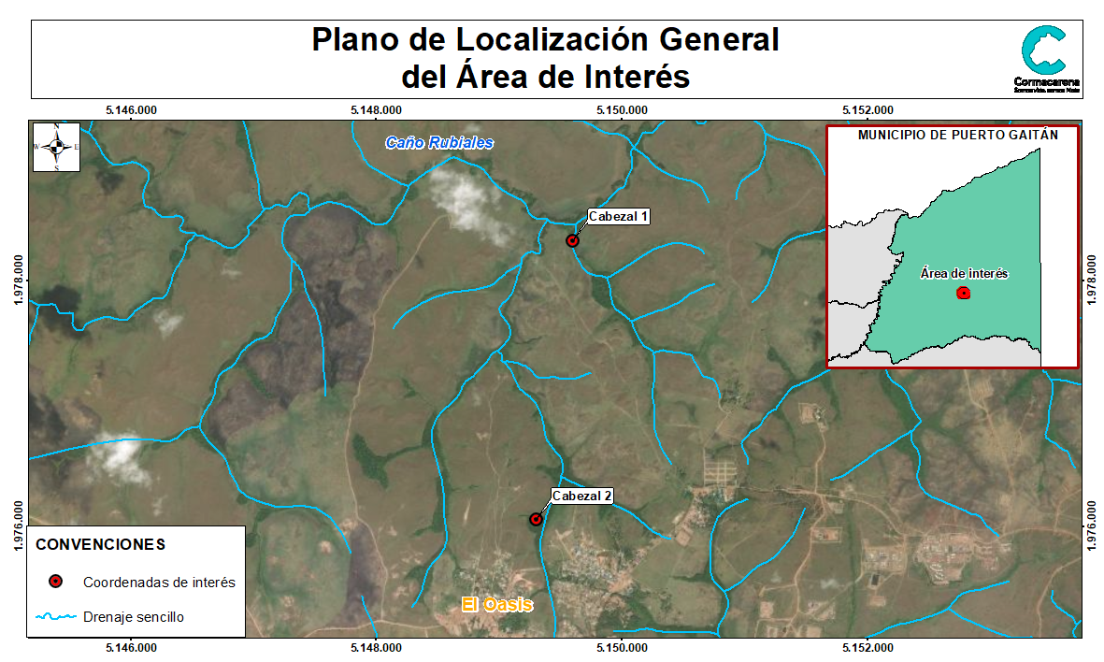

*Fuente: Área de SIG de Cormacarena.*

*Tabla 4 - Sectores de intervención y obra a realizar*

|  |  |
| --- | --- |
| ***Caño Rubiales*** | |
| ***Cabezal de Descarga*** | ***Paso Subfluvial*** |
| *Colector de descarga en concreto armado* | *Cárcamo en concreto armado de 94.45m* |
| *Tubería PVC de 10” x1* | *Tubería PVC de 10”* |

*Fuente Expediente: PM-GA.3.37.3.023.123*

*Figura 13 – Plano general del proyecto hidráulico*

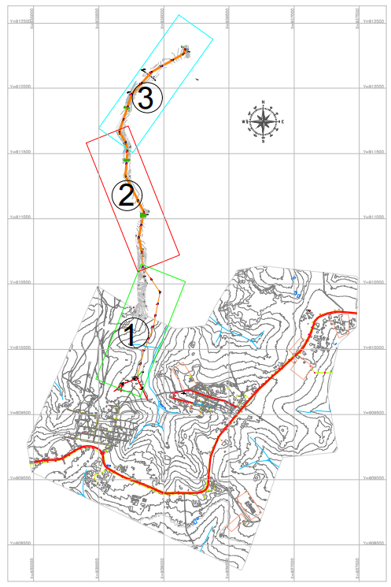

Cabezal de descarga

Paso Subfluvial

*Fuente Expediente: PM-GA.3.37.3.023.123*

*Figura 14 – sección trasversal Cabezal de descarga - Detalle constructivo*

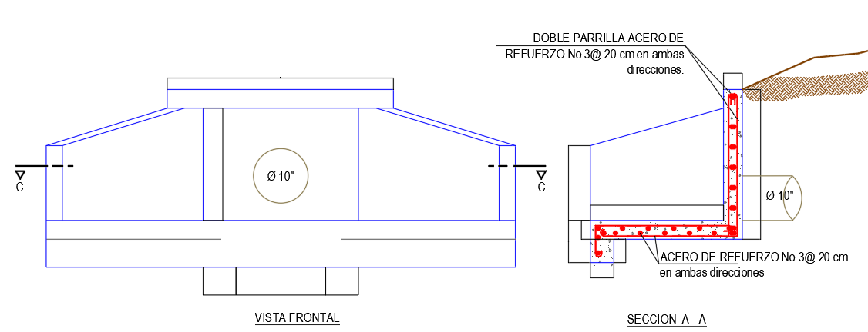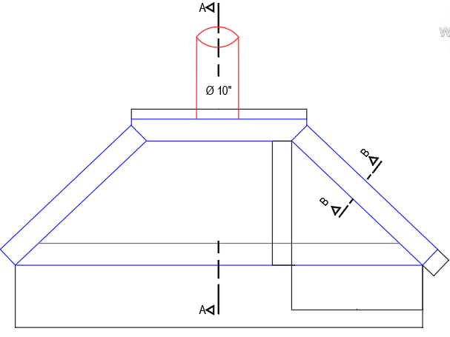

Fuente Expediente: PM-GA.3.37.3.023.123

Figura 15 – sección trasversal Cárcamo - Detalle constructivo

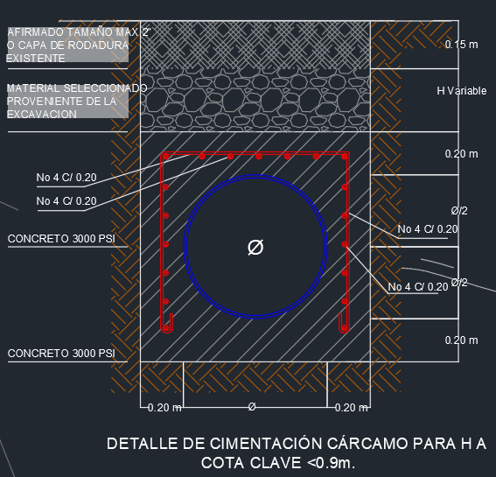

Fuente Expediente: PM-GA.3.37.3.023.123

*Durante la visita técnica se verificaron las condiciones ambientales del centro Poblado Puerto Triunfo, que se consideran áridas, con sequías fuertes, temperatura climática alta y vegetación arbórea aislada; presenta desarrollo urbano con influencia al comercio y talleres mecánicos. Durante este recorrido se observó un canal existente perteneciente al sistema pluvial.*

*Que, los sectores a intervenir no poseen obras civiles de ningún tipo, que la red hidráulica proyectada con su paso subfluvial junto con su cabezal de descarga no hace que sea necesario el aprovechamiento forestal para su desarrollo y ejecución, y no se evidencia amenaza natural de inundación en el sector.*

*Es cierto que la proyección de una obra civil para el sistema hidráulico con paso subfluvial, cabezal de descarga y una planta de tratamiento en el centro poblado de Puerto Triunfo tiene una gran importancia ambiental y social. Debido a que:*

*Mejora de la calidad de vida: El acceso a un sistema de suministro de agua potable y un sistema de tratamiento de aguas residuales mejora significativamente la calidad de vida de la comunidad. Proporciona agua limpia y segura para el consumo y reduce la propagación de enfermedades transmitidas por el agua.*

*Protección del medio ambiente: El tratamiento adecuado de las aguas residuales es esencial para prevenir la contaminación de ríos y cuerpos de agua cercanos. Esto ayuda a preservar la salud de los ecosistemas acuáticos y la biodiversidad.*

*Desarrollo sostenible: Evitar un desarrollo urbanístico desorganizado significa que la comunidad puede crecer de manera planificada y sostenible. Esto reduce la presión sobre los recursos naturales y garantiza que las futuras generaciones también puedan disfrutar de un entorno limpio y saludable.*

*Impacto positivo en la salud pública: La disponibilidad de agua potable y el tratamiento de aguas residuales reducen la propagación de enfermedades transmitidas por el agua, lo que beneficia directamente la salud de la comunidad.*

*Cumplimiento de regulaciones ambientales: Estas obras ayudan a cumplir con las regulaciones ambientales y contribuyen a la conservación de los recursos naturales y la sostenibilidad a largo plazo en cumplimiento al EOT de Puerto Gaitán.*

*En resumen, la inversión en infraestructura hidráulica y de tratamiento de aguas en Puerto Triunfo es una medida beneficiosa tanto para el bienestar de la comunidad como para la protección del medio ambiente. Contribuye a un desarrollo más equilibrado y sostenible, promoviendo la armonía entre las necesidades humanas y la conservación de la naturaleza.*

*Se recomienda realizar actividades de socialización o dictar charlas de sensibilización ambiental y desarrollo del proyecto, a los moradores de este sector, en temas asociados a la intervención del caño Rubiales y protección del medio ambiente.*

*Las áreas para intervenir en la fuente hídrica tendrán cambios significativos ambientalmente, por lo que es importante que El Usuario, realice los trabajos de manera cautelosa cumpliendo con todas las medidas necesarias para evitar incidentes y en caso infortunado que suceda algún hecho adverso, se cuente con los mecanismos para controlar los eventos que generen impactos ambientales mayores.*

*Durante el desplazamiento y uso de herramientas manuales y mecánicas para realizar la "construcción de cabezal de descarga y paso subfluvial para construcción de alcantarillado sanitario centro Poblado Puerto Triunfo” ubicado en el municipio de Puerto Gaitán - Meta; con el esfuerzo de evitar al máximo cualquier tipo de daño ambiental se recomienda seguir algunas acciones que deben incluidas en el Programa De Manejo Ambiental (PMA) como por ejemplo: “controlar posibles goteos, fugas o derrames de sustancias; no arrojar o depositar ningún tipo de residuos al cauce y ronda de la fuente hídrica; prohibir que residuos sólidos sean depositados en las corrientes de agua, prohibir el lavado de la maquinaria y equipo en los cuerpos de agua; realizar disposición final de los residuos con empresas autorizadas para tal fin, proteger los cuerpos de agua”.*

*Antes, durante y después de ejecutar el proyecto "construcción de cabezal de descarga y paso subfluvial para construcción de alcantarillado sanitario centro Poblado Puerto Triunfo” ubicado en el municipio de Puerto Gaitán - Meta; con el fin de evitar al máximo cualquier tipo de daño ambiental sobre la fuente hídrica, y tener el conocimiento y mecanismos para controlar incidentes se deben desarrollar las acciones referidas en las fichas del Programa De Manejo Ambiental.*

*Finalmente, se resalta que, no se podrá realizar extracción de material aluvial en el cauce de la corriente hídrica a intervenir, en zonas o sectores donde se desarrolle la actividad de "construcción de cabezal de descarga y paso subfluvial para construcción de alcantarillado sanitario centro Poblado Puerto Triunfo” ubicado en el municipio de Puerto Gaitán - Meta, que no cuenten con título minero ni licencia ambiental para tal fin. En ninguna circunstancia se autoriza el retiro y/o comercialización de este material, en las áreas que no estén autorizadas aguas arriba y aguas abajo del sitio a intervenir.*

*Se recomienda igualmente, propender por el restablecimiento y mantenimiento de la cobertura vegetal natural, asociada a la franja de protección hídrica como medida de recuperación y protección de los predios, y de mitigación del riesgo.*

*Para el desarrollo de obras que ocupen el cauce de una corriente o depósito de agua y ronda se requiere tramitar ante esta Autoridad Ambiental el respectivo permiso de ocupación de cauce, por este motivo en el marco del proyecto para la "Construcción de cabezal de descarga y paso subfluvial para construcción de alcantarillado sanitario centro Poblado Puerto Triunfo” ubicado en el municipio de Puerto Gaitán - Meta", el municipio de Puerto Gaitán, presenta la solicitud para la obtención del permiso de ocupación de cauce, conforme lo dispuesto en el artículo 2.2.3.2.12.1 del Decreto 1076 de 2015.*

*Que, en mérito de lo expuesto y conforme lo evidenciado en la visita técnica realizada el día 25 de octubre de 2023 y la evaluación de los documentos que reposa en el expediente PM-GA.3.37.3.023.123, se concluye que es TECNICA Y AMBIENTALMENTE VIABLE otorgar a favor del municipio de Puerto Gaitán, permiso de ocupación de cauce sobre la fuente caño Rubiales, en beneficio del proyecto "Construcción de cabezal de descarga y paso subfluvial para construcción de alcantarillado sanitario centro Poblado Puerto Triunfo” ubicado en el municipio de Puerto Gaitán - Meta, en las siguientes coordenadas:*

*Tabla 5 – Coordenadas de Localización*

|  |  |  |  |
| --- | --- | --- | --- |
| *LOCALIZACION* | *Coordenadas Magna Sirgas (Origen Nacional)* | | *OBSERVACIONES* |
| *NORTE (Y)* | *ESTE (X)* | *Caño Rubiales en el centro Poblado de Puerto Triunfo jurisdicción del municipio de Puerto Gaitán Meta* |
| *P1 Cabezal Descarga* | *1978323.501* | *5149615.599* |
| *P2 Paso Subfluvial* | *1976071.706* | *5149310.466* |

*Fuente Expediente: PM-GA.3.37.3.023.123*

*El término por el cual se otorga el permiso de ocupación de cauce, es de UN (1) AÑO, contado a partir de la ejecutoria del acto administrativo que acoja el presente concepto técnico.*

*Es de aclarar que, NO SE AUTORIZA, en ninguna circunstancia desviar el cauce ni cerrar brazos hídricos secundarios. Así mismo no se deberán dejar montículos de material en el centro del cauce con el fin de evitar afectaciones de socavación de estructuras de protección y erosión de las márgenes de la fuente hídrica.*

*Así mismo NO SE AUTORIZA el aprovechamiento forestal de las áreas de protección aledañas a la fuente hídrica.*

*(…)”*

FUNDAMENTOS DE DERECHO

* Fundamentos constitucionales

Que el artículo 8 de la Constitución Política de 1991 establece la obligación del Estado y de las personas de proteger las riquezas culturales y naturales de la Nación, estableciendo una carga al Estado de desplegar toda una acción que procura por la protección del patrimonio ecológico y cultural de la Nación, extendiendo esta carga a las personas.

Que el artículo 79 ibidem, establece como deber del Estado, proteger la diversidad e integridad del ambiente, conservar las áreas de especial importancia ecológica y fomentar la educación para el logro de estos fines. A su vez, consagra el derecho de todas las personas a gozar de un ambiente sano, considerado como un derecho humano básico, condición *sine qua non* de la vida misma.

Que el artículo 80 ibidem, señala que el Estado planificará el manejo y aprovechamiento de los recursos naturales, para garantizar el desarrollo sostenible, su conservación, restauración o sustitución. Además, deberá prevenir y controlar los factores de deterioro ambiental, imponer las sanciones legales y exigir la reparación de los daños causados. Deber que se materializa a través de la función de planificación en el manejo y aprovechamiento de los recursos, que permita garantizar el desarrollo sostenible, concepto originado en el Informe Brundtland; a través de su conservación, restauración o sustitución.

* Fundamentos legales y reglamentarios

Que el artículo 38 de la Ley 99 de 1993, creó la Corporación para el Desarrollo Sostenible del Área de Manejo Especial La Macarena CORMACARENA, como organismo rector de la administración del medio ambiente y los recursos naturales renovables de su jurisdicción, la cual se encuentra demarcada en el artículo 2 de la Ley 1938 del 21 de septiembre de 2018, que modificó el artículo 38 de la Ley 99 de 1993, estableciéndola sobre todo el territorio del departamento del Meta, con excepción de las zonas del Área de Manejo Especial incluidas en la jurisdicción de la Corporación para el Desarrollo Sostenible del Oriente Amazónico –CDA.

Que es deber del Estado velar por el cumplimiento de la normativa ambiental y propender por la conservación y preservación de los recursos naturales, a fin de garantizar una mejor calidad de vida para sus habitantes. En consecuencia, las Corporaciones Autónomas Regionales y de Desarrollo Sostenible en uso de las facultades otorgadas por la Ley 99 de 1993, a través de actos administrativos realizan las diferentes recomendaciones de orden técnico y jurídico para que las diferentes actividades desarrolladas en el área de su jurisdicción se ajusten a la normativa ambiental vigente y al principio de desarrollo sostenible.

Que el artículo 31 de la Ley 99 de 1993,establece las funciones de las Corporaciones Autónomas Regionales, que para el caso que aborda este acto administrativo resulta indispensable resaltar la función establecida en el numeral 12 ibidem.

*“12. Ejercer las funciones de evaluación, control y seguimiento ambiental de los usos del agua, el suelo, el aire y los demás recursos naturales renovables, lo cual comprenderá el vertimiento, emisión o incorporación de sustancias o residuos líquidos, sólidos y gaseosos, a las aguas a cualquiera de sus formas, al aire o a los suelos, así como los vertimientos o emisiones que puedan causar daño o poner en peligro el normal desarrollo sostenible de los recursos naturales renovables o impedir u obstaculizar su empleo para otros usos. Estas funciones comprenden la expedición de las respectivas licencias ambientales, permisos, concesiones, autorizaciones y salvoconductos;”.*

Que, el artículo 2.2.3.2.12.1 del Decreto 1076 de 2015, reafirmó lo dispuesto en el decreto 2811 de 1974, respecto a que se requerirá de autorización cuando se pretenda construir obras que ocupen el cauce de una corriente o de un depósito de agua.

Que, CORMACARENA como máxima autoridad ambiental en el Departamento del Meta, tiene la facultad de adelantar acciones orientadas a prevenir, controlar y mitigar los impactos ambientales y a preservar, administrar y conservar el medio ambiente y los recursos naturales en el área bajo su jurisdicción.

CONSIDERACIONES DE CORMACARENA

La Corporación para el Desarrollo Sostenible del Área Especial La Macarena, “CORMACARENA” como máxima autoridad ambiental en el Departamento del Meta mediante el Auto No. PS.GJ. {{NumeroAuto}}, inicia trámite administrativo del permiso de ocupación de cauce solicitado por el Departamento del Meta, en cumplimiento a ello la Subdirección de Gestión Ambiental, a través del grupo Suelo y Subsuelo, realiza visita técnica el día {{FVisita}}, producto del cual emite el concepto técnico No. PM.GA.3.44.23.2756 del 26 de octubre de 2023, a través del cual se concluye entre otras cosas que, los sectores a intervenir no poseen obras civiles de ningún tipo y que la fuente hídrica objeto de intervención cuenta con un flujo constante de lámina de agua, a su vez, se observó que el área de protección hídrica posee una cobertura vegetal densa en sus márgenes, además se pudo verificar que el área de intervención no posee la remoción de cobertura vegetal de sus márgenes; por lo que, al presentarse la necesidad de proceder al aprovechamiento de alguna especie arbórea, para la ejecución del proyecto génesis de la presente solicitud de ocupación, se deberá tramitar el respectivo permiso ambiental ante esta autoridad ambiental.

Que, los trabajos a realizar en la fuente hídrica caño Rubiales, siendo obras que ocupan el cauce de una corriente o de un depósito de agua,y que conforme al artículo 2.2.3.2.12.1 del Decreto 1076 de 2015 requieren de la obtención del permiso de ocupación de cauce y que, de acuerdo a la evaluación efectuada se pudo concluir que, el usuario cumplió con la realización de los estudios necesarios para determinar la viabilidad de la ocupación a través de la ejecución del proyecto.

Que, el proyecto se justifica debido a la ausencia del alcantarillado pluvial que tiene consecuencias como deterioro del terreno, inundaciones y foco de crecimiento de vectores que posteriormente ocasionan daños a la salud humana y puede convertirse en un problema de salud pública, además se constató que, con la ejecución del proyecto se busca también disminuir los números de vertimientos que se están realizando actualmente en el centro poblado El Oasis, tanto a fuentes superficiales como al suelo.

Así las cosas, se pudo demostrar y verificar la gran importancia ambiental y social de la necesidad de ejecutar las obras mencionadas en el cauce de la fuente hídrica génesis de ocupación, dentro de los cuales se logran determinar los siguientes: mejora de la calidad de vida, esto, arraigado a la potabilidad del agua que se le suministrará a los habitantes del sector, lo que evitaría la propagación de enfermedades trasmitidas por el agua; la protección al medio ambiente, puesto que, al tenerse acceso a un sistema de tratamiento de aguas residuales, se prevé la contaminación de los ríos y cuerpos de aguas cercanos, lo que ayuda a preservar la salud de los acuíferos y la biodiversidad y por último, el desarrollo sostenible, toda vez que, un desarrollo urbanístico organizado genera crecimiento planificado y sostenible a la comunidad, lo que conlleva a que, las futuras generaciones puedan gozar de un entorno saludable.

Que, para concluir respecto de la necesidad y justificación de la ejecución del proyecto, se tiene que, la inversión en infraestructura hidráulica y de tratamiento de aguas en {{Zon}} es una medida beneficiosa, tanto para el bienestar de la comunidad, como para la protección del medio ambiente, lo que, contribuye a un desarrollo más equilibrado y sostenible, promoviendo la armonía entre las necesidades humanas y la conservación de la naturaleza.

Que, se verificó con la información contenida en el expediente 3.37.3.023.123 que el municipio de {{MunPredio}}, cumplió con la información legal necesaria solicitada, así como con el requisito contenido en el artículo 2.2.3.2.19.6. del Decreto 1076 de 2015, por el cual los proyectos de obras hidráulicas, públicas o privadas para utilizar aguas o sus cauces o lechos deben incluir los estudios, planos y presupuesto de las obras y trabajos, así como de memorias, planos y presupuesto que son sometidos a aprobación y registro por CORMACARENA.

Así mismo, el concepto técnico PM.GA. 3.44.23.2756 del 26 de octubre de 2023, contiene condicionantes y obligaciones que deberá cumplir el ente municipal, los cuales serán mencionados en la parte resolutiva del presente acto administrativo.

Que, de acuerdo a lo mencionado anteriormente y a la evaluación de la documentación que reposa en el expediente, se considera AMBIENTALMENTE VIABLE OTORGAR EL PERMISO DE OCUPACIÓN DE CAUCE EN EL CAÑO {{Nfuente}}, en beneficio del proyecto construcción "{{nameProject}}”, en jurisdicción del municipio de {{MunPredio}}, departamento del Meta, a favor de {{Nombre}}, identificado con {{TIdentificacion}}. {{NIdenticion}}.

Es de mencionar, que el presente acto administrativo no otorga permiso de aprovechamiento forestal de ningún tipo, en caso de ser requerido, el usuario deberá solicitar el trámite y otorgamiento del mismo ante CORMACARENA, previo al inicio de las actividades.

En mérito de lo expuesto el Director General de la Corporación para el Desarrollo Sostenible del Área de Manejo Especial La Macarena (CORMACARENA);

RESUELVE

ARTÍCULO 1º: Acoger el Concepto Técnico PM.GA. 3.44.23.2756 del 26 de octubre de 2023, el cual hará parte integral del presente acto administrativo.

ARTÍCULO 2º: OTORGAR a favor del {{Nombre}}, identificado con {{TIdentificacion}}. {{NIdenticion}}, (En adelante El titular) a través de su representante legal y/o quien haga sus veces, permiso de ocupación de cauce sobre la fuente hídrica {{Nfuente}}, en beneficio del proyecto "{{nameProject}}”, en jurisdicción del {{MunPredio}}, departamento del Meta, en las siguientes coordenadas:

|  |  |  |  |
| --- | --- | --- | --- |
| LOCALIZACION | Coordenadas Magna Sirgas (Origen Nacional) | | OBSERVACIONES |
| NORTE (Y) | ESTE (X) | Caño Rubiales en el centro Poblado de Puerto Triunfo jurisdicción del municipio de Puerto Gaitán Meta |
| P1 Cabezal Descarga | 1978323.501 | 5149615.599 |
| P2 Paso Subfluvial | 1976071.706 | 5149310.466 |

ARTÍCULO 3º**:** El término por el cual se otorga el presente permiso de ocupación de cauce es de {{Plaz_perm}}, teniendo en cuenta las condiciones climáticas, características y rendimientos de la ejecución de las actividades, contado a partir de la ejecutoria del presente acto administrativo.

Parágrafo: El presente permiso podrá ser prorrogado ante esta Autoridad Ambiental, a solicitud del interesado tres (03) meses antes de su vencimiento.

ARTÍCULO 4º: El presente permiso de ocupación de cauce se otorga única y exclusivamente para la construcción de la mencionada obra civil sobre la fuente hídrica de {{Nfuente}}, en jurisdicción del municipio {{MunPredio}}.

ARTÍCULO 5º: El titular deberá ejecutar las actividades conforme a los informes presentados para la evaluación de CORMACARENA y demás especificaciones técnicas, cualquier modificación de las obras, o la realización de ítems no previstos para la ejecución del proyecto, se deberá reportar a la Corporación de manera inmediata, para que sea evaluada sobre la conveniencia o no de dichas modificaciones y se tomen las respectivas medidas a que haya lugar, previo a la ejecución de las mismas.

ARTÍCULO 6º: El titular será responsable por cualquier deterioro y/o daño ambiental causado directamente o por los contratistas, durante y después de la ejecución del proyecto, en las coordenadas descritas en el artículo 2 del presente acto administrativo.

Parágrafo: El titular del presente permiso deberá realizar las actividades necesarias para corregir, compensar y mitigar si se presentan efectos adversos por la implementación del proyecto.

ARTÍCULO 7º: El titular deberá dar estricto cumplimiento a las siguientes obligaciones, recomendaciones y prohibiciones, que le son comunes a cada una de las disposiciones del resuelve el presente acto administrativo:

1. CORMACARENA podrá suspender en cualquier momento el permiso de ocupación de cauce, si las condiciones climatológicas, ambientales y técnicas presentes en la zona son adversas y atentan contra las condiciones naturales del caño Tigre en las coordenadas otorgadas donde se ejecutará el proyecto.
2. Cualquier efecto adverso generado por los trabajos en la margen o aguas abajo de los sectores de influencia de la fuente caño Tigre, será responsabilidad del titular del presente permiso, por lo cual solamente deberá realizarse conforme a lo establecido en los diseños evaluados por personal de CORMACARENA.
3. El diseño estructural, de los diferentes elementos y obras que se realizarán y la reposición de las áreas, es responsabilidad del titular.
4. El titular deberá garantizar que la maquinaria a utilizar se encuentre en perfecto estado, libre de fugas de aceite y/o gasolina, y que el lavado, reparación y mantenimiento se realice fuera de la fuente hídrica y su ronda de protección, según indica el programa de medidas ambientales y la ficha específica; estas actividades se deben realizar en sitios autorizados por la interventoría de la obra para tal fin.
5. El titular deberá abstenerse de disponer dentro del cauce de la fuente hídrica a intervenir, materiales extraños como aceites, residuos y en general cualquier tipo de desechos sólidos o líquidos que puedan afectar la calidad del agua de los sitios intervenidos.
6. El titular deberá almacenar los residuos sólidos generados durante las actividades del proyecto, fuera del cauce y de la ronda de protección de la fuente hídrica a intervenir, en un área provisional adecuada técnica y ambientalmente para tal efecto y disponerlos en un sitio autorizado ambientalmente para el desarrollo de estas obras.
7. El titular, en caso de presentarse alguna contingencia por derrame de elementos peligrosos (combustible, aceites y demás) sobre el cauce y/o la ronda de protección en desarrollo de las actividades del permiso de ocupación de cauce, deberá reportar de manera inmediata a CORMACARENA; además de activar el correspondiente plan de contingencia planteado para este proyecto.
8. El titular deberá adoptar medidas preventivas y correctivas ante posibles derrames de sustancias o residuos ajenos a la fuente hídrica y al suelo a fin de minimizar los efectos negativos hacia el Medio Ambiente durante la etapa constructiva.
9. El titular deberá garantizar y soportar que los materiales de construcción requeridos sean comprados en sitios autorizados, que cuenten con título minero y la respectiva licencia ambiental para su explotación y/o comercialización, información que debe ser plasmada en el informe final a presentar a CORMACARENA.
10. El titular no podrá realizar extracción de material aluvial en el cauce de la fuente hídrica a intervenir con fines de comercialización ni trasladarlo a sitios diferentes a los establecidos en el Concepto Técnico No. PM.GA. 3.44.23.2756 del 26 de octubre de 2023, que es donde se desarrollarán las actividades.
11. El titular deberá garantizar la adecuada señalización de las áreas de trabajo y el uso de los elementos de protección personal (EPP) necesarios para el desarrollo de las diferentes actividades, contando con la prestación de primeros auxilios en campo, personal calificado y disposición de vehículo (ambulancia).
12. Cualquier imprevisto o accidente generado durante la fase de construcción y posterior operación del proyecto, es de responsabilidad única y exclusiva del titular del presente permiso ambiental.
13. El titular deberá informar a CORMACARENA cualquier modificación en las condiciones del otorgamiento del presente permiso ambiental, para su respectiva aprobación. Igualmente se deberá solicitar y obtener la modificación de los permisos cuando se pretenda usar, aprovechar o afectar un recurso natural renovable no contemplado.
14. Se advierte al titular que el presente acto administrativo, no otorga el aprovechamiento de ninguna especie arbórea, en el evento de que se requiera del aprovechamiento forestal, deberá tramitar ante CORMACARENA la respectiva solicitud para la obtención del correspondiente permiso ambiental.
15. La presente Resolución una vez ejecutoriada constituye al titular en sujeto de derecho y obligaciones del presente permiso ambiental.
16. El titular deberá radicar ante CORMACARENA en un término de treinta (30) días calendario, contados a partir de la ejecutoria del presente acto administrativo, UN CRONOGRAMA DE ACTIVIDADES, indicando claramente la fecha de inicio y fecha de terminación de las obras.
17. El titular deberá allegar en un plazo de treinta (30) días calendario, contados a partir de la notificación del presente acto administrativo, EL PROGRAMA DE MEDIDAS AMBIENTALES Y SUS RESPECTIVAS FICHAS, en las que se indiquen claramente, las actividades a realizar para desarrollar técnica y ambientalmente el manejo temporal del {{Nfuente}} (desviaciones, canalizaciones y demás), durante el proceso constructivo de las obras, el cual debe incluir las medidas necesarias y acciones de control y monitoreo, para garantizar la mínima afectación de los ecosistemas existentes; así como las acciones necesarias que permitan y garanticen la restauración de las condiciones semejantes a las iniciales del sector a intervenir. El PMA deberá ser realizado y soportado con firma y tarjeta profesional de personal idóneo en las diferentes áreas, con el propósito de realizar el respectivo análisis y aprobación por parte de la Corporación, teniendo en cuenta la importancia técnica que esto requiere para el desarrollo del proyecto; además de hacer énfasis en el manejo de residuos sólidos, sobrantes, escombros, basuras, residuos líquidos, medidas de restauración, limpieza del sitio.
18. El titular deberá allegar en un plazo de treinta (30) días calendario, contados a partir de la notificación del presente acto administrativo, EL INFORME DEL ESTADO ACTUAL DE LA FUENTE HÍDRICA A INTERVENIR, a partir de la localización de las obras, este informe debe contener la descripción del estado actual del sitio, coordenada de inicio y coordenada final de las obras realizadas y registro fotográfico en el que se puedan evidenciar las condiciones de la fuente hídrica antes de la intervención.
19. El titular del presente permiso ambiental, deberá publicar en un periódico de alta circulación Nacional o Regional, el encabezado y la parte resolutiva del presente acto administrativo, dentro de los diez (10) días hábiles siguientes a la notificación del mismo, acreditando la ejecución mediante envío de una copia legible del ejemplar respectivo dentro de los tres (3) días siguientes a la fecha de su publicación, con destino al expediente de referencia.

ARTÍCULO 8º: Una vez finalizada la construcción de un cabezal de descarga sobre la fuente {{Nfuente}}, el titular deberá en un término de treinta (30) días calendario, radicar ante CORMACARENA:

1. UN (1) INFORME EJECUTIVO donde se indique cuáles fueron los trabajos efectuados y cuantificación de estos, el cual deberá incluir una breve descripción de las obras realizadas, soportada con anexo fotográfico avalado por el Interventor y/o supervisor, coordenada de inicio y coordenada final de las obras realizadas, registro fotográfico donde se evidencie el estado inicial y el estado final de la zona intervenida y planos AS BUILT firmados de las actividades ejecutadas.
2. Copia del ACTA DE TERMINACIÓN del contrato o constancia de terminación total del proyecto.
3. EL INFORME DE CUMPLIMIENTO DEL PROGRAMA DE MEDIDAS AMBIENTALES Y SUS RESPECTIVAS FICHAS, este informe deberá contar con registro fotográfico y demás soportes; el informe deberá relacionar el personal a cargo del cumplimiento.

En caso de haberse presentado la ocurrencia de alguna contingencia que haya alterado las condiciones ambientales, sociales y/o económicas del área de influencia del proyecto, deberá presentarse, mediante informe, las medidas tomadas que respondieron a los riesgos identificados, también de manera concreta, describir la organización, los medios técnicos y humanos que se emplearon para llevar a cabo dicho plan.

Parágrafo. - Es de indicar que esta fecha de finalización será tomada teniendo en cuenta el cronograma de actividades presentado previo al inicio de las obras o cuando se entienda la terminación o finalización de las mismas.

ARTÍCULO 9º: Durante la ejecución de los trabajos y/o una vez culminados los mismos y para efectos de restauración del sitio de acuerdo a las condiciones iniciales del cauce y ronda, a la vez como una medida de control y seguimiento, se realizará la revisión del cumplimiento del presente acto administrativo, la evaluación de la información entregada y se realizará visita en compañía de un funcionario y/o contratista de la Subdirección de Gestión Ambiental de CORMACARENA del grupo suelo y subsuelo; con el fin de verificar las condiciones del sitio y el efecto causado por la obra, de tal forma que se pueda tomar una decisión técnica, y de ser necesario, ordenar la adecuación del sitio a las condiciones iniciales y/o el control de las posibles afectaciones generadas, cuyo costo será asumido por el beneficiario del permiso ambiental, de acuerdo con las tarifas establecidas.

ARTÍCULO 10º:Será causal de caducidad del presente permiso el incumplimiento de cualquiera de las obligaciones expresamente señaladas en este acto administrativo, así como las previstas en el decreto único 1076 de 2015 y demás normas concordantes.

Parágrafo. CORMACARENA podrá revocar o suspender los permisos, autorizaciones o concesiones para el uso o aprovechamiento de los recursos naturales y del medio ambiente, cuando quiera que las condiciones y exigencias por ella establecidas no se estén cumpliendo conforme a los términos definidos en este acto administrativo; lo anterior, con fundamento en el artículo 62 de la Ley 99 de 1993, so pena de iniciar el respectivo proceso administrativo sancionatorio ambiental dispuesto en la Ley 1333 de 2009 por el incumplimiento de los términos, condiciones y obligaciones previstos en el presente acto administrativo, y sin perjuicio de la revocatoria del permiso si fuere necesario, según el artículo 2.2.3.2.24.5 del Decreto 1076 de 2015.

ARTÍCULO 11º.- Para todos los efectos de comunicaciones, presentación de informes, cumplimiento de obligaciones, PQRSDF o cualquier documento o acción relacionada con el presente permiso menor, el titular deberá dirigirlas a CORMACARENA señalando en el documento el número del expediente Nº PM-GA.3.37.3.023.114.

ARTÍCULO 12°. - Notificar el presente acto administrativo al {{Nombre}}, identificada con NIT {{TIdentificacion}}. {{NIdenticion}}, a través de su representante legal, o quien haga sus veces, al correo electrónico alcaldia@puertogaitan-meta.gov.co; conforme con las reglas previstas en los artículos 67 y 69 de la Ley 1437 de 2011.

Parágrafo. Al momento de surtirse la etapa de notificación se deberá remitir copia del concepto técnico al titular.

ARTÍCULO 13º.- El grupo TIC`S y Servicio al Ciudadano adscrito a la Subdirección de Planeación y Ordenamiento Ambiental, deberá publicar el presente acto administrativo en la página web de CORMACARENA.

ARTÍCULO 14°. - Ejecutoriado el presente acto administrativo envíese copia a la Subdirección administrativa y financiera, y al grupo Rentas de la Oficina Asesora Jurídica de CORMACARENA, para lo de su competencia.

ARTÍCULO 15º: Contra el presente acto administrativo procede el recurso de reposición, el cual podrá interponerse por escrito, en diligencia de notificación personal o dentro de los diez (10) días siguientes a ella, o a la notificación por aviso o la publicación, según sea el caso ante la Dirección General de CORMACARENA, de conformidad con el art. 74 del Código de Procedimiento Administrativo y de lo Contencioso Administrativo.

NOTIFÍQUESE, PUBLÍQUESE Y CÚMPLASE

{{firma-tecnico-juridico}}

ANDRÉS FELIPE GARCÍA CÉSPEDES  
Director General de Cormacarena

|  |  |  |  |
| --- | --- | --- | --- |
| Nombres y apellidos completos | | Cargo | Firma |
| Proyección Jurídica: | Monica Fuertes Fernández | Abogada Grupo Suelo y Subsuelo |  |
| Proyección Técnica | William Zarate Romero | Ingeniero Civil Grupo Suelo y Subsuelo |  |
| Revisión Jurídica: | Zully Juliana Gutiérrez Barbosa | Líder Grupo Suelo y Subsuelo |  |
| Vo. Bo. Jurídico | Juan Carlos Medina González | Jefe Oficina Asesora Jurídica |  |

PS-GJ.1.2.23.12603

Señores

MUNICIPIO DE PUERTO GAITÁN

E-mail: alcaldia@puertogaitan-meta.gov.co

Puerto Gaitán - Meta

REF.: CITACIÓN PARA DILIGENCIA DE NOTIFICACIÓN PERSONAL

Expediente Nº 3.37.3.023.123

En aplicación el artículo 44 CCA ( ) o artículo 68 CPACA (X), comedidamente lo citamos para que en el término de cinco (5) días, contados a partir de la fecha del recibo de esta citación, comparezca a la Corporación para el Desarrollo Sostenible del Área Especial de la Macarena “CORMACARENA” – Sede Barzal, para realizar diligencia de Notificación personal del Auto ( ) o Resolución (X) Nº _________________ de fecha __________________.

Se advierte que trascurrido dicho termino sin realizarse notificación personal de la actuación, se procederá en fijación de Edicto ( ) o Notificación por aviso (X), en los términos del artículo 45 del CCA y artículo 69 del CPACA, respectivamente.

A su vez, solicitamos nos informe si autoriza recibir notificaciones y comunicaciones via correo electrónico, en caso de ser afirmativo, por favor nos remita la dirección electrónica autorizada al correo notificaciones@cormacarena.gov.co, no obstante, lo anterior, excepcionalmente podrá solicitar turno de lunes a viernes en el horario 8:00 a.m. a 12:00 m y 2:00 p.m. a 6:00 p.m. al celular 314 295 9086, para asistir personalmente a la Entidad.

En caso de no autorizar la notificación electrónica, debe esperar a que se surta la notificación por aviso, para lo cual CORMACARENA le remitirá una copia del acto administrativo a su domicilio.

Cordialmente,

___________________________

MONICA FUERTES FERNANDEZ

Abogada Grupo Suelo y Subsuelo